Қабден Шыңғысов атындағы № 5 жалпы білім беретін мектеп
кітапханасында 2020-2021 оқу жылындағы жүргізілген
жылдық есебі

Кітапхананың мекен жайы:Жезқазған қаласы, Жанасов15
Жұмыс кестесі:дүйсенбі-сенбі.
Оқырмандармен жұмыс уақыты: 9.00-17.00.
Оқырмандар саны: 875 оқушылар.
Мектеп кітапханасы,бүкіл мектеп жоспар бөлімдерінің көмегімен, мектеп әкімшілігімен бекітілген жоспар бойынша жұмыс істейді. Мектеп және кітапхана қызметінің негізгі тақырыбы:«Қазіргі заманғы азаматтық қоғам шарттарында еркін бағытталатын, шығармашылыққа, әлеуметтік-пайдалы қызмет шарттарында өзін-өзі іске асыруға қабілетті,белсенді азаматтық позициясы бар жеке адамның дамуына мүмкіндік жасау».
Мектеп кітапханасы өз алдына келесі мақсаттарды қойды:
а)Түрлі тасымалдаушылармен мектептің кітапхана-ақпараттық ресурстарды пайдалану
арқылы,білім беру процессының қатысушыларына ақпаратқа ,білімге, идеяларға, мәдени
құндылықтарға қол жетімді болып қамтамасыз ету;
б)Мәдени және азаматтық өзін-өзі сананы тәрбиелеу,білім алатынға әлеуметтендіруде көмек,оның шығармашылық әлеуетін дамыту;
в)Кітапхананың тәуелсіз пайдаланушының дағдыларын қалыптастыру: ақпараттың іздеуіне,таңдауына және сын бағалауына оқыту;
г)Кітапхана-ақпараттық процессың компьютерлендіру және жаңа ақпараттық технологияларды еңгізу негізінде, кітапханамен берілетін қызметтерін жетілдіру.Кітапхана жұмысының басты міндеті:балаларды кітаппен ұтымды қабылдаумен жұмыс істеуді үйрету,материалдың талдауына,іздеуіне үйрету,оқу қызметінің ақпараттық қамтамасыз ету дағдыларын және білімдерін дарыту.Өзгерістерге тез шағылысуды үйрену,сыни тұрғыда ойлау,қажетті ақпаратты іздеу және өндеу.Мемлекеттік бағдарлама бойынша оқушыларды оқыту және тәрбиелеуге көмек көрсетіп,мектеп кітапханасы оқушыларды жүйелі оқуға қатыстыру жұмысын жасады.Жыл бойы мектеп кітапхананың қоры сақталуы жұмысы өткізілді.
Мектеп кітапханасы оқушыларды тұрақты өзін-өзі білімге дарытты,жауапкершілікті тәрбиеледі,мектеп бағдарламаларына көмек етіп,әдебиет насихатқа назар аударды.Оқушының кітап оқу мен білім алу қуанышын және әдетін,оқу мерзім бойы кітапханамен пайдалану мұқтаждығын дамытты және қолдады.
Кітап қорынын жағдайы.
Кітапхананың жалпы қоры-30530экз.
олардың ішінен:оқулық - 21417экз.;
оқу әдебиеттері-3220 экз.
Көркем әдебиеттің қоры оқырмандарға ашық қолжетімді.Орналасуы жасына қарай жасалды(мектеп кітапханаларға арналған ББК кестелерімен сәйкес).Құңды әдебиет және жалғыз экземплярда бар кітаптар,пайдалану үшін жеке стеллажға орналастырылды.
Оқулықтар қоры.Жаңа оқулықтар алынған және оқушыларға берілген.Оқулықтармен қамтамасыз етуге үлкен көмек кітапхана аралық абонемент көрсетті. №11,133,13,8 мектептерінін кітапханашылармен жұмыс құрылды. Осы мектептерден жетіспейтін оқулықтар алынды.Оқулықтар сақталу бойынша жүйелі тұрғыда рейдтер өткізіліп тұрды.Оқу жылдың аяғында кесте бойынша әр сынып оқулықтарды тапсырады.Оқырмандармен әрқашан жеке жұмыс жасалады.Оқырмандар мүдделерін және көзқарас біліктерін білу мақсатымен,жүйелі түрде сұхбаттар өткізіледі. Бүгінгі таңда алда тұрған мақсат-білімді ұрпақ тәрбиелеу. Олай болса,біздің барлық іс-әрекетіміз, осы бағытта болу керек. Ал ұрпақ білімді қайдан алады? Әрине кітаптан. «Кітапхана-білімнің күн шуағы» деуіміздің мәні де осында. Өйткені тәрбие мен білім –егіз ұғым десек, тәрбие мен білім берудің, жаңа жолын кітапханадан аламыз.
1-сынып оқушылары кітапханамен алғаш кітапханаға экскурсияға шақырылып, кітап сөрелеріндегі кітаптардың орналасуын, кітапты оқуға қалай таңдайтындығы жөнінде әңгіме өткізілді. Бастауыш сынып арасында сауалнама жүргізіліп, оқушыларды кітапқа деген көзқарастарын байқап бала қандай кітап оқығысы келетіндігін түсіндірілді.
Мектеп қорынан 100% кітаппен қамтамасыз етілді.

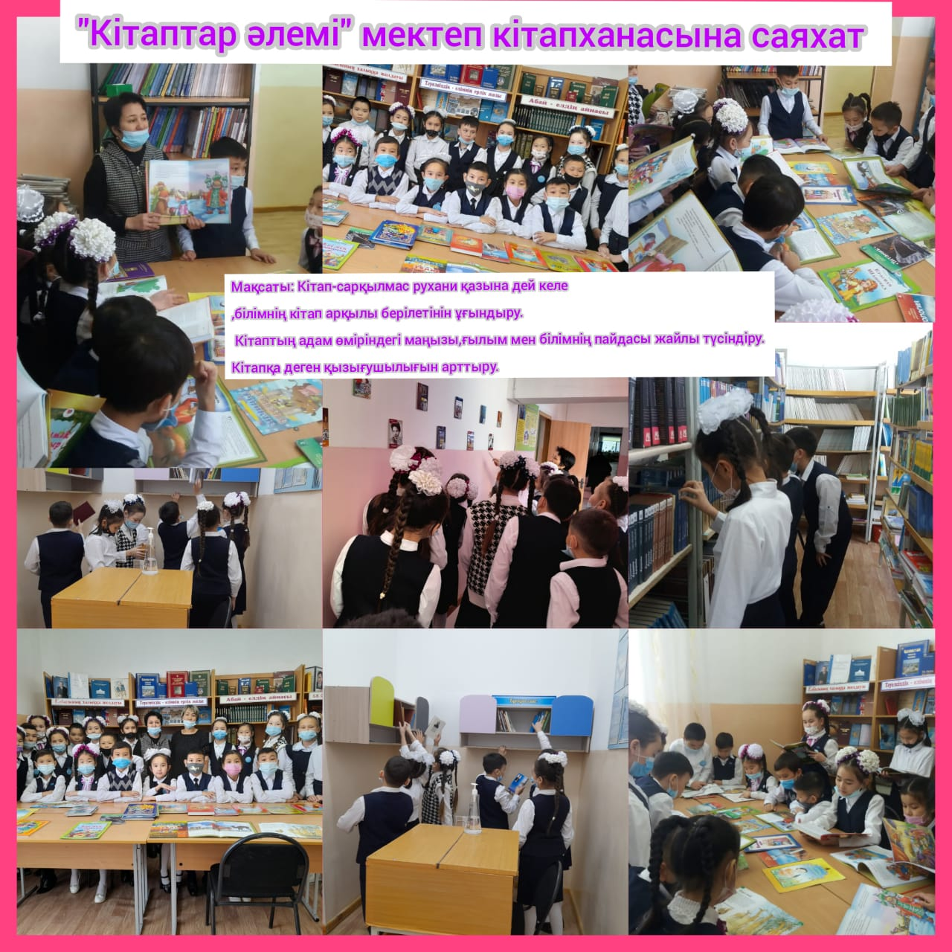
"Ыбырай Алтынсариннің мерейтойына арналған "Ұлы ағартушы Ыбырай Алтынсарин" тақырыбындағы 6- сынып оқушылары арасында "Даланың дара ұстазы" атты зияткерлік сайысы өткізілді. Оқушылар қызығушылық танытып, белсенділікпен қатысты.
Мақсаты:Оқушылардың ойлау,есте сақтау, қайта жаңғырту қабілеттерін дамытумен қатар кітапқа деген қызығушылығын арттыру, білім деңгейін көтеру.
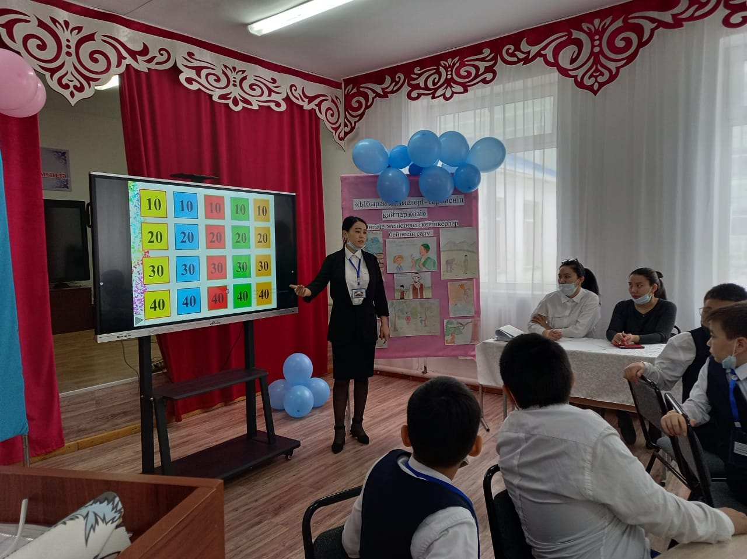

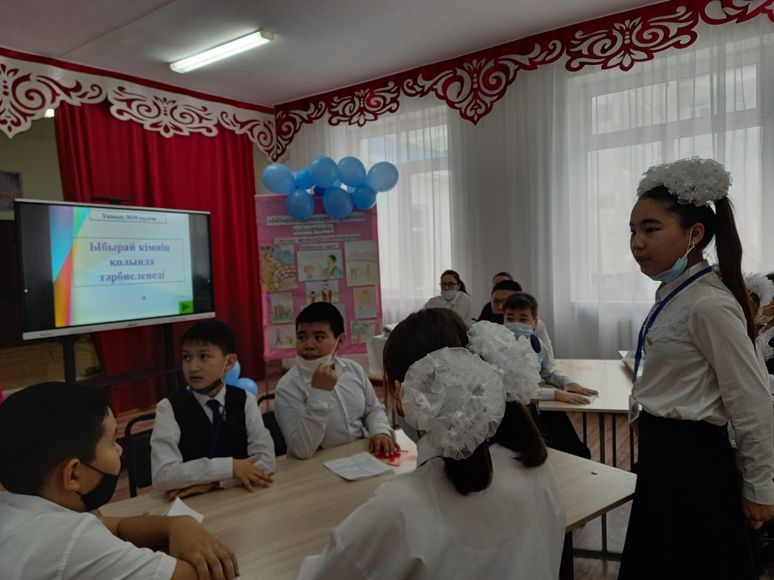

Қабден Шыңғысов атындағы №5 жалпы білім беретін орта мектеп кітапханасында «Жемқорлыққа қарсымыз» атты кітап көрмесі өтті.
Мақсаты: Сыбайлас жемқорлық індет, оған қарсы күрес міндет деп айтып жүрміз. Ендеше, оның шипасы – халық арасында ағарту, насихат жұмыстарын тереңінен жүргізу. Байлықты басты құндылық деп адасып жүрген азаматтарымыздың түсінігіне төңкеріс жасау. Яғни, оның сана-сезімін, сенімін, ішкі жан дүниесінің тазаруына ықпал етіп, жүрегіне иман ұялату. Біздің қоғам ақниетті, адал, намысы биік азаматтарды қажет етеді. Осы тұста, соңымыздан ерген ұрпақ тәрбиесін де ұмыт қалдырмауымыз қажет.

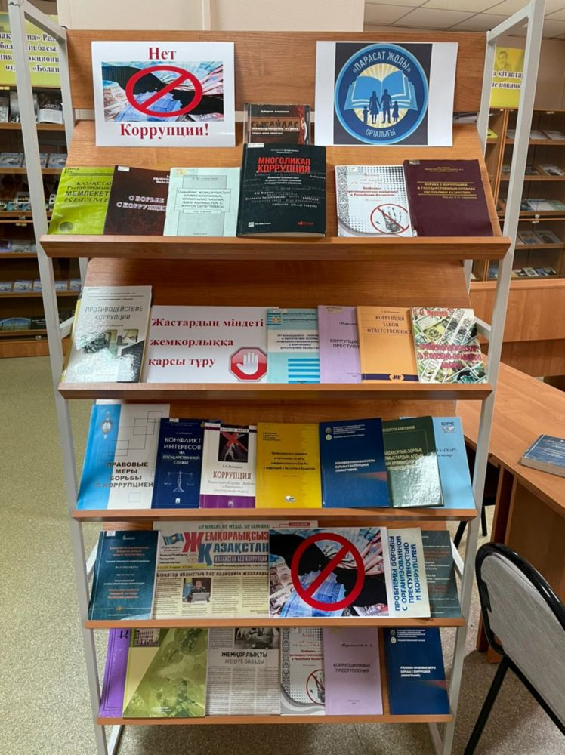

Болашақта өскелең ұрпақ жемқорлыққа жирене қарауы үшін біз қандай әрекет жасап, оларға қандай бағыт сілтей аламыз?! Бүгін, ертең демесек те, алдағы 10-15 жылдан кейін сыбайлас жемқорлықты толығымен ауыздықтап тастамасақ та, оның қазіргіден әлдеқайда әлсізденетіндігіне өз басым кәміл сенемін. Сол мақсатқа жету үшін әрбір отбасында, балабақшада тәрбиеленетін, мектепте білім алатын баланың бойына имандылық пен адамгершілікті, еліне, жеріне, ұлтына деген жанашырлық, патриоттық сезімді тереңінен сіңіруіміз шарт. Жаны таза, ары ақ, елі мен жерін көркейтер нағыз азамат қалыптасуы үшін ұлттық рухты жас ұрпақ бойына дұрыс дарыта алуымыз қажет.
«Мен елімнің Тәуелсіздігіне арнаймын» 1-11-сыныптар аралығында кітап көрмесі ұйымдастырылды.
Мақсаты: Қазақстан өз мемлекеттіміздің барлық нышандары бар егемен және тең құқылы мемлекет ретінде қалыптасқандығын оқушыларға түсіндіру.

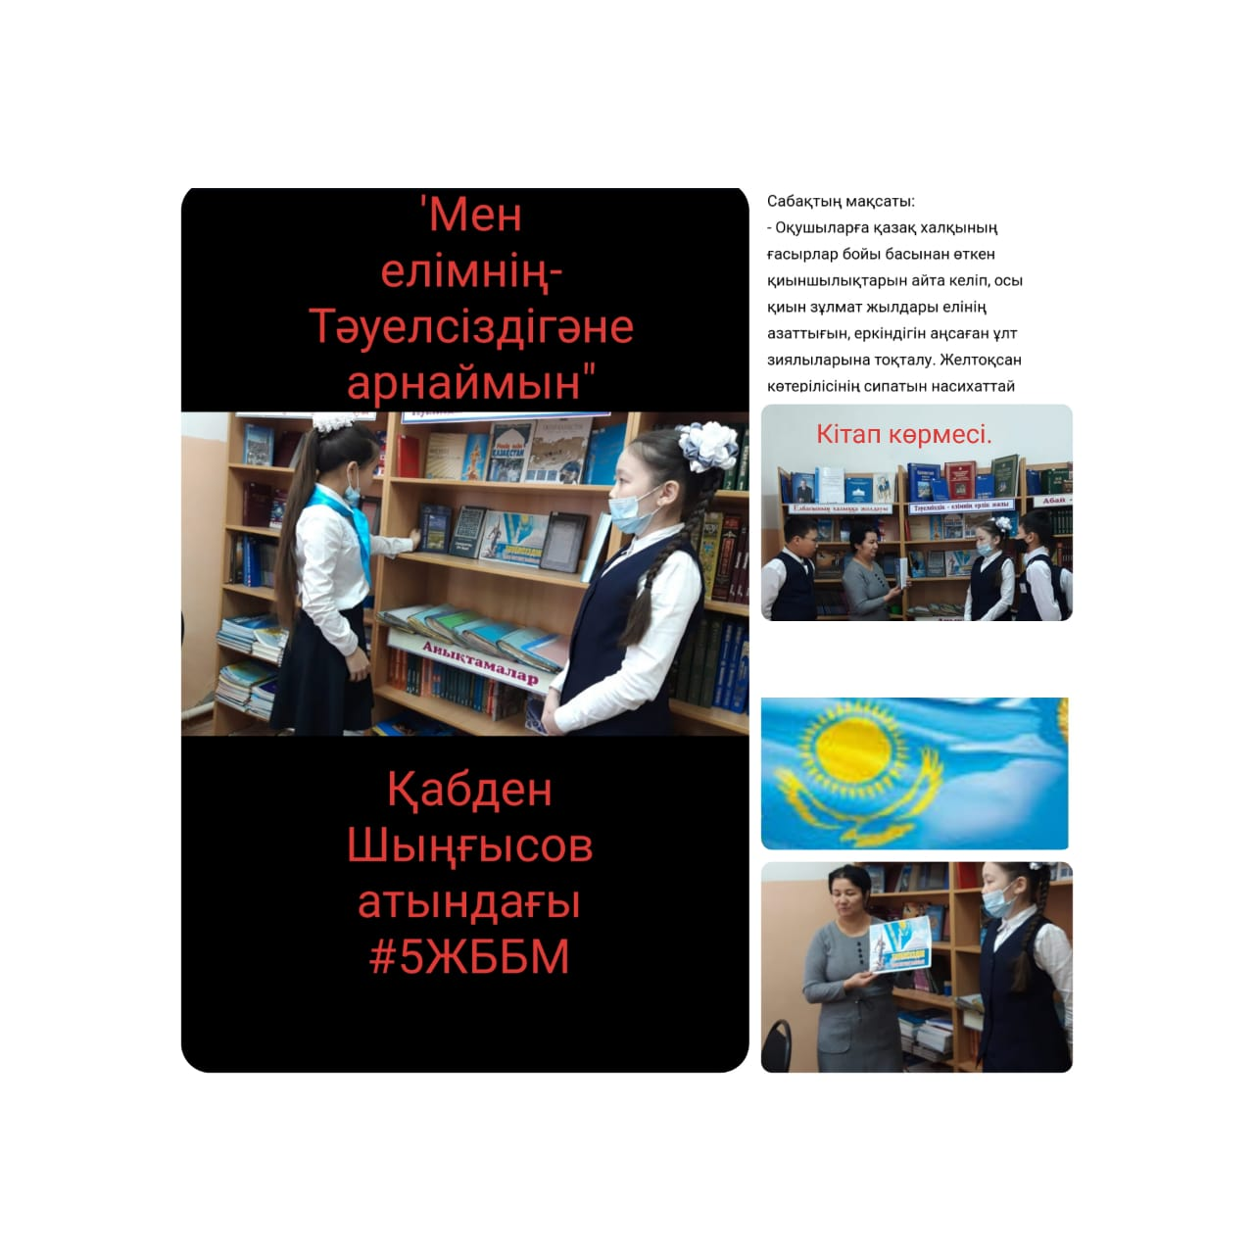

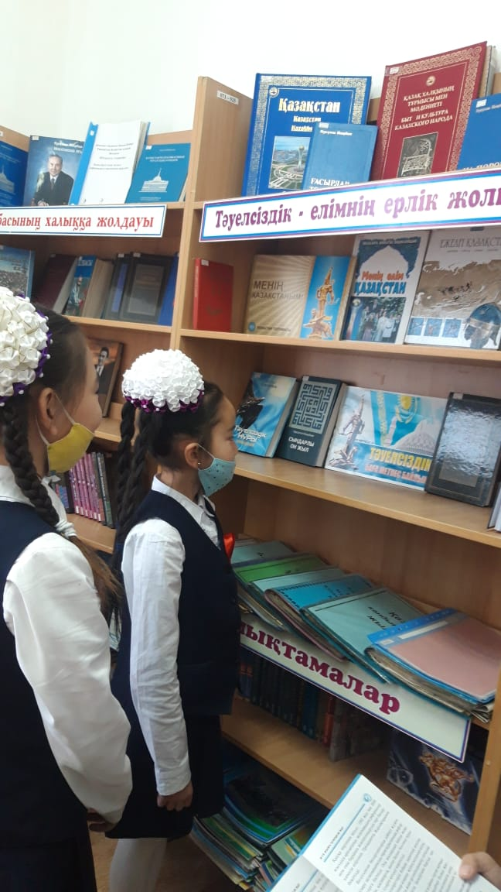

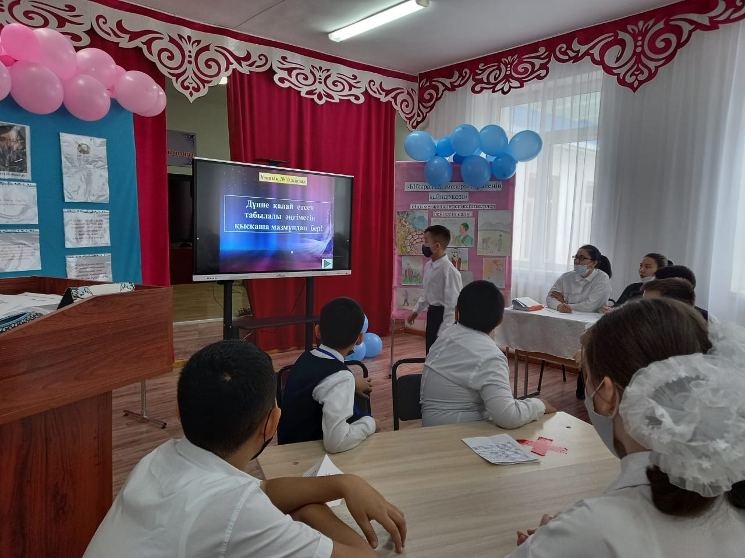
Мектеп кітапханасында «Ынтымақ елміз» атты кітап көрмесі өтті.Қазақстан — көпұлтты мемлекет. Біздің елімізде түрлі этоностар тұрады. Бірақ бәрі көк аспанымызды, киелі шаңырағымызды жатсынбайды. Өздерін өгей сезінбейді. Тәуелсіз жас елдің азаматтары бірлік пен ынтымақта өмір сүріп келе жатыр.Ынтамақтың түбі- игілік. «Бірлік болмай- тірлік болмайды» дейді қазақ.

«Оқуға құштар мектеп» жобасы бойынша 6-сыныптар балалар кітапханасына барды. Қарапайым тілмен түсіндіретін болсақ, коворкинг орталығы дегеніміз – ағылшын тілінен аударғанда «co-working» – «бірлесіп жұмыс істеу» деген мағынаны білдіреді. Яғни тың идеяларды дамытуға күш жұмсап жүрген адамдардың басын біріктіретін, арнайы техникамен жабдықталған кеңсе.
Ойын алаңы қажетті құралдармен жабдықталған. Білім бөлімінде керекті ақпараттарды таба алады, кітапхана қоры ғылыми- танымдық әдебиеттермен, анықтамалықтар, қазақ және әлем әдебиетінің көркем шығармаларымен толықтырылған. Білім бөлімінен оқушылар ой-өрісін, қызығушылығын дамытуға арналған әдебиеттерді таба алады. Ғаламтор бөлімі компьютерлермен жабдықталып, ғаламтор желісіне қосылған. Ғаламтор бөлімінде әлем бойынша жаңалықтарды біліп, ой-өрісін кеңейтеді, ғылыми жобаларға, олимпиада, жарыстарға қажетті қосымша ақпаратты қолдануға толық мүмкіндік жасалған.

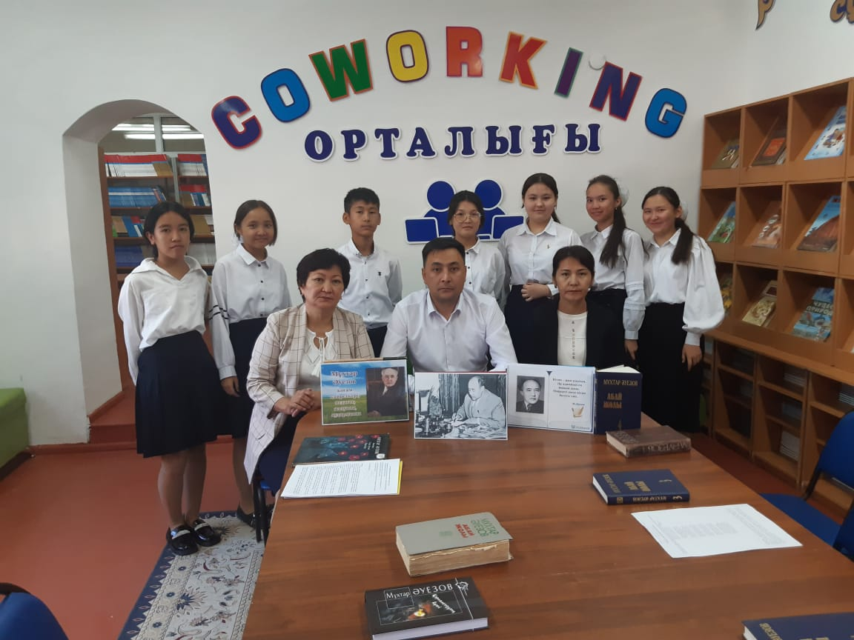

«Оқуға құштар мектеп» жобасы бойынша «Отбасымен бірге оқимыз» 3-сыныптар арасында іс-шара өткізілді.
Бұл іс-шара арқылы кейінгі жастарға отбасылық ынтымақ пен татулықты дәріптеу, отбасылық құндылықтарды насихаттап, кітап арқылы мейірімділік пен адамгершілікке тәрбиелеуді мақсат еткен. Демалыс уақытында оқушылардың бос уақытын тиімді пайдалану үшін, «Менің сүйікті кітабым», «Менің сүйікті әдеби кейіпкерім» челлендждері ұйымдастырылып, оқушылар оқыған кітаптарынан алған әсерлерімен бөлісіп, келесі оқырманға өздерінің оқыған кітаптарын жолдады.
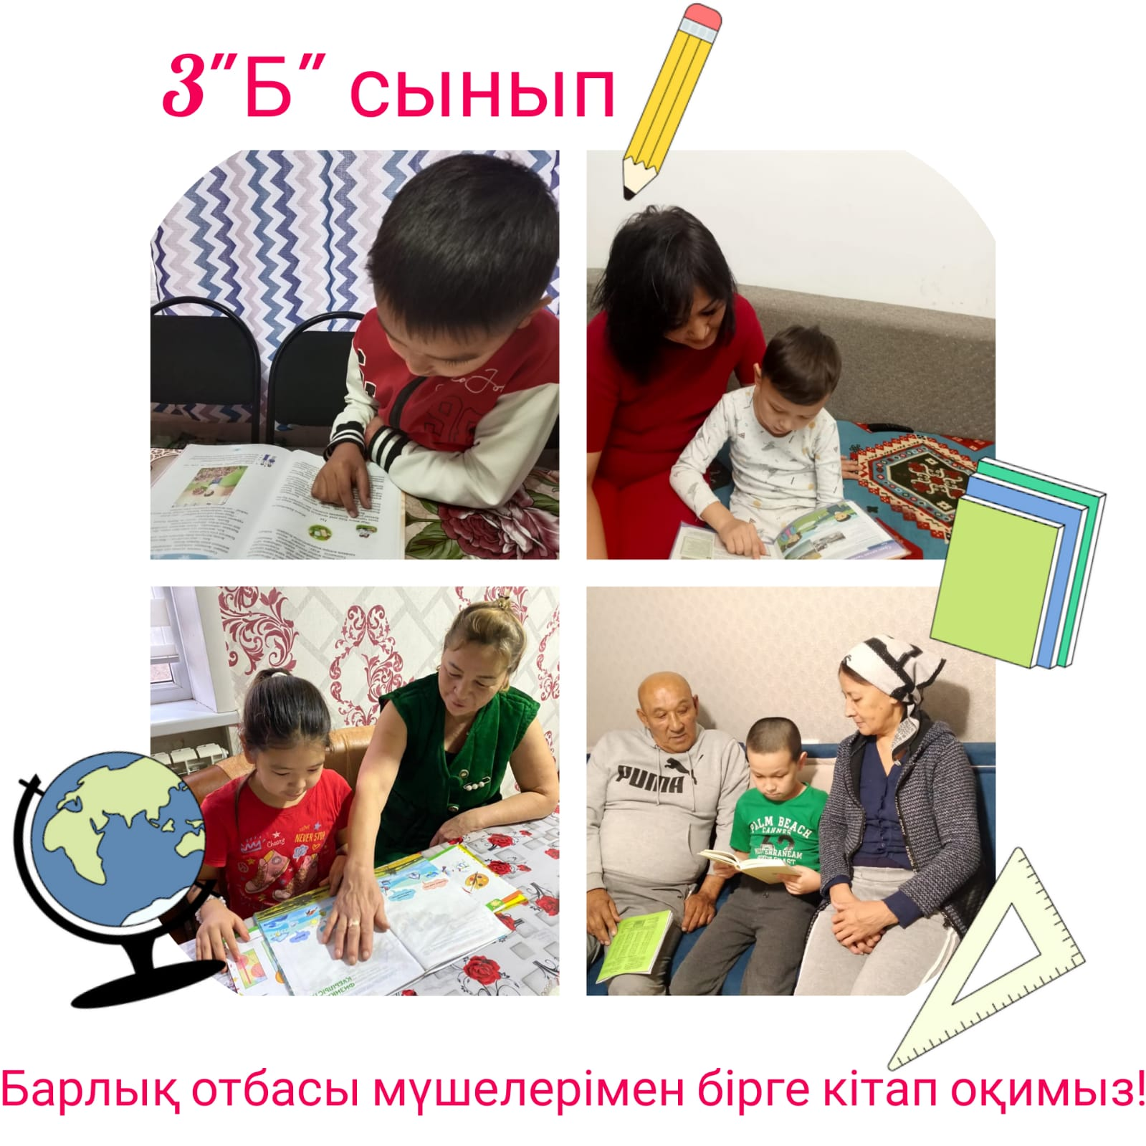
«Оқуға құштар мектеп» жобасы бойынша біздің мектептің кітапханасында "Буккроссинг немесе мектеп кітабы" жобасы іске қосылды. Буккроссинг дегеніміз не? Бұл хобби және әлеуметтік желілер қағидаты бойынша әрекет ететін және флэш-мобқа жақын қоғамдық қозғалыс. Адам кітапты оқып, оны басқа адам тауып, оқи алуы үшін, кітапхана сөресіне қалдырады; ол өз кезегінде осы әрекетті қайталауы керек. Буккроссингтің басты қағидасы: «Оқы - басқаларға бер".
Ұран: «Бүкіл әлемді кітапханаға айналдырамыз».
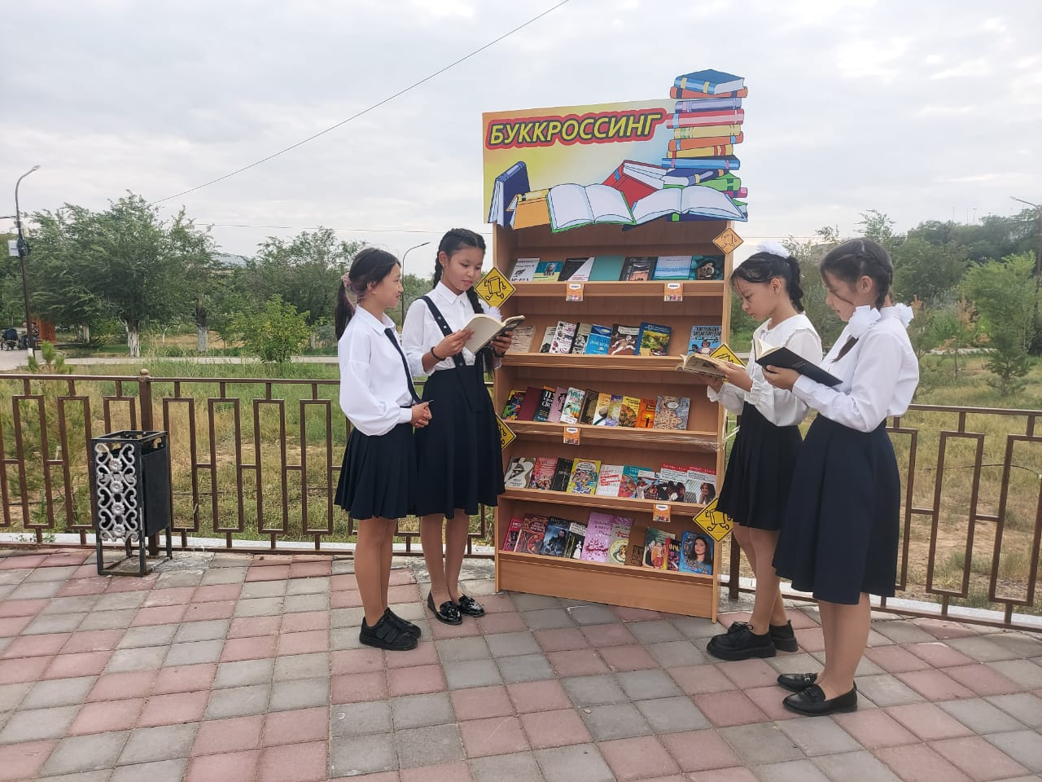

Қыркүйек айында оқырмандарды қайта тіркеу, кітапханаға жазылу жұмыстары жүргізілді. Сонымен қатар қазан айында жаңа басылымдарға жазылу жұмысы жүргізілді. Мектепке бөлінген басылымдар 100 пайызға орындалды. Қалалық білім бөлімнен қаражатқа газеттерге жазылдық. Кітапханада мұғалімдер мен оқушылардың оқырман формуляры, тіркеу журналдары, есеп қоры т.б жұмыстар атқарылды.. Мектеп кітапханасында компьютер бар. Интернет желісіне қосылған. Кітапхана медиатекасының негізгі құралы, ол үнемі толықтырылып отырылады. Оқушыларға кітаптың сарқылмас рухани қазына екенін, білімнің кітап арқылы берілетінін ұғындырып, кітаптың адам өміріндегі маңызы, ғылым мен білімнің пайдасы жайлы түсіндіруді, тапсырмалар арқылы оқушылардың сөйлеу тілдерін ой-өрістерін, есте сақтау қабілеттерін дамытуды, оқулықтарын күтіп ұстауға тәрбиелеуді мақсат етеміз.

Қабден Шыңғысов атындағы
№5 жалпы білім беретін орта
мектеп кітапханасының
2020-2021 оқу жылындағы
жылдық есебі

